Посмотреть видеоурок по ссылке: <https://youtu.be/sUmlDJ6b39Y>

и ответить на вопросы:

Имя __________

Фамилия _________

Класс ________

Вспомните названия героев из музыкальных сказок, опер, балетов и впишите ответы в таблицу:

1. 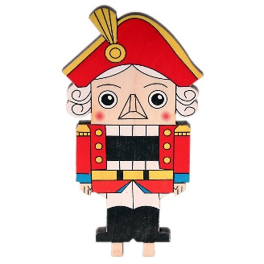А) Солдатик

Б) Щелкунчик

В)Наполеончик

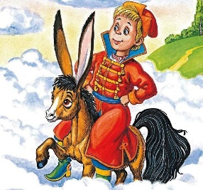

1. А) Конек- Скакунок

Б) Ослик- Ушастик

В)Конек- Горбунок

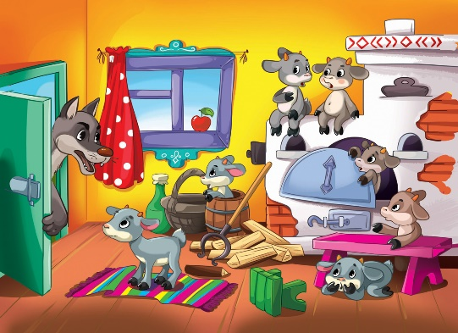

1. А) Волк и семеро ягнят

Б) Волк и семеро козлят

В) Волк и семеро телят

|  |  |  |
| --- | --- | --- |
| 1 | 2 | 3 |
|  |  |  |



!Результаты теста присылать на почту ilyatyushkov@yandex.ru Спасибо!